03.12.2021r.
Klasa II S
Temat dnia: Jak przegrywać?
Edukacja polonistyczna: ćw. 4 str. 61, ćw. 5,6,7 str. 62
Edukacja matematyczna: Liczby dwucyfrowe ćw. 6 str. 49
Rozwiąż dodatkowo poniższą kartę pracy:
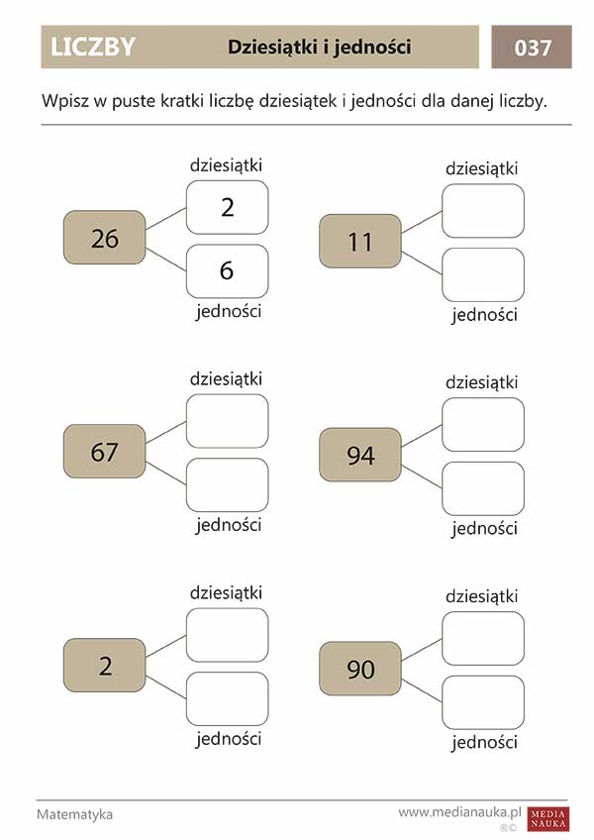
Informatyka: Praca z internetem
Różnice Świętego Mikołaja
https://pl.sgames.org/138915/
Wycieczka do Świętego Mikołaja
https://pl.sgames.org/138498/
Torba na prezenty Świętego Mikołaja
https://pl.sgames.org/134404/

W- F: Ćwiczenia i zabawy rozwijające zwinność z wykorzystaniem piłki
https://www.youtube.com/watch?v=CEyba0BvBUE

Zajęcia rozwijające zainteresowania i uzdolnienia uczniów dla klasy II i III
Zapoznaj się z filmem:
https://www.youtube.com/watch?v=3Xtuy-uQsbI
Wykonajcie poniższe zadanie
https://wordwall.net/pl/resource/420154/informatyka/budowa-komputera

Klasa III
Temat: Podróż do wnętrza Ziemi.
Edukacja polonistyczna: ćw. 1, 2, str. 58, ćw. 3,4,5 str. 59, podręcznik str. 72 – 73
Edukacja matematyczna: Odejmowanie liczb z przekroczeniem progu dziesiątkowego. Ćw. 1,2 str. 48, ćw. 3,4,5,7 str.49

Informatyka: Praca z internetem
Różnice Świętego Mikołaja
https://pl.sgames.org/138915/
Wycieczka do Świętego Mikołaja
https://pl.sgames.org/138498/
Torba na prezenty Świętego Mikołaja
https://pl.sgames.org/134404/

W- F: Ćwiczenia i zabawy rozwijające zwinność z wykorzystaniem piłki
https://www.youtube.com/watch?v=CEyba0BvBUE

Zajęcia korekcyjno-kompensacyjne
03.12.2021
O czym będą dzisiejsze zajęcia ?
- Wysłuchaj piosenek (dla Sebastiana) :
- „Górnik” w wykonaniu Śpiewających brzdąców https://www.youtube.com/watch?v=TE_GiMmwp6Y
- „Praca górnika” https://www.youtube.com/watch?v=7MFF4_ocjeU
lub/ i obejrzyj bajkę (bez słów) o Barbórce z serii: „Bolek i Lolek wśród górników” (dla wszystkich) https://www.youtube.com/watch?v=vdZT8T7zCpQ
- Tematem dzisiejszego spotkania będzie… narysuj lub/i napisz

- Jeśli chcesz wiedzieć więcej obejrzyj filmik edukacyjny EduKredki- Dzień Górnika https://www.youtube.com/watch?v=ETV4uWGn1J4
-Film opowiada o tym czemu Św. Barbara została patronką górników i jak świętowana jest w Polsce Barbórka.
- Dowiesz się z niego : Jak rozpoznać górnika? Poznasz elementy stroju galowego, symbole - jak nazywa się czapka górnika, jak wygląda mundur galowy górnika, godło górnicze (kupla: perlik i żelazko) i flaga oraz usłyszymy fragment hymnu górniczego.
- Wyjaśni Ci on na czym polega praca górnika i dlaczego jest niebezpieczna.
- Zapozna Cię z legendą o św. Barbarze i o Skarbniku – Duchu kopalni.
- Film przedstawi Ci też historię powstania węgla i jego wykorzystanie w przemyśle - Jak powstał węgiel i kiedy? Do czego wykorzystywany jest węgiel?

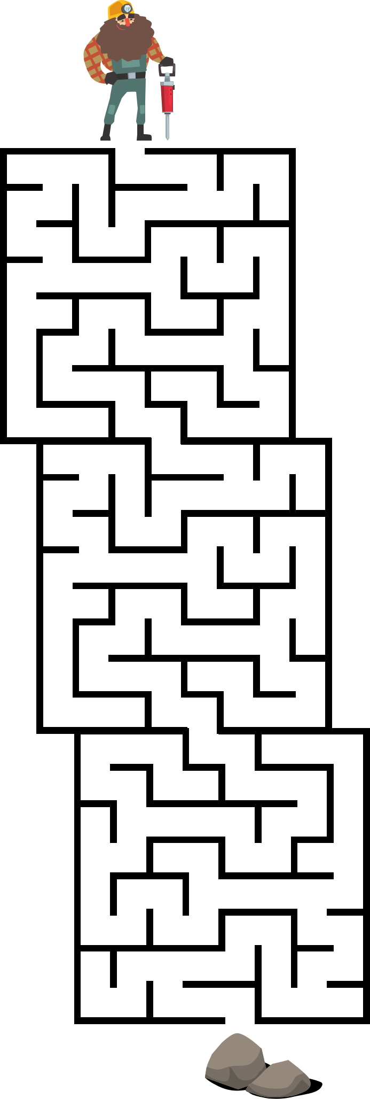
- A może rozwiążesz zadania?
Pomóż górnikowi dojść do skały.

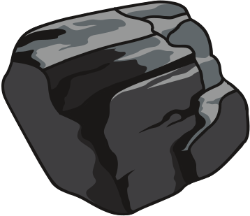
Połącz kawałki minerałów i skał z odpowiednimi cieniami.

Zajęcia rewalidacyjne dla Oli i Igora

Gimnastyka buzi i języka z pieskami Psi Patrol
https://www.youtube.com/watch?v=5FXqUMMh05Q

